- 系统登录：
  - 登录地址：http://10.28.12.15/
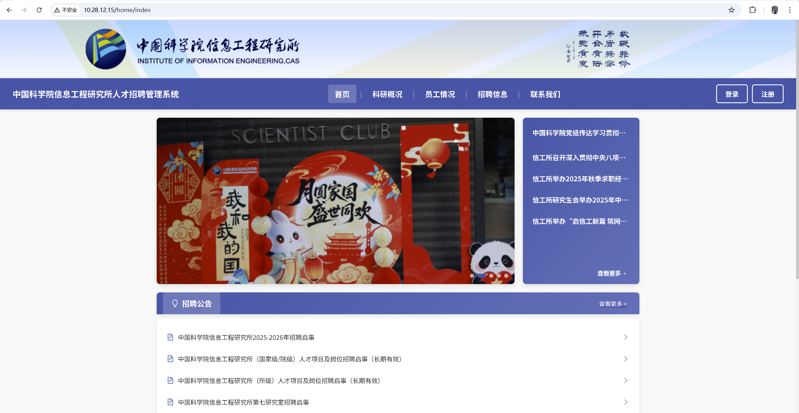
- 首页与后台切换（所有人）
1、默认登录后进入后台
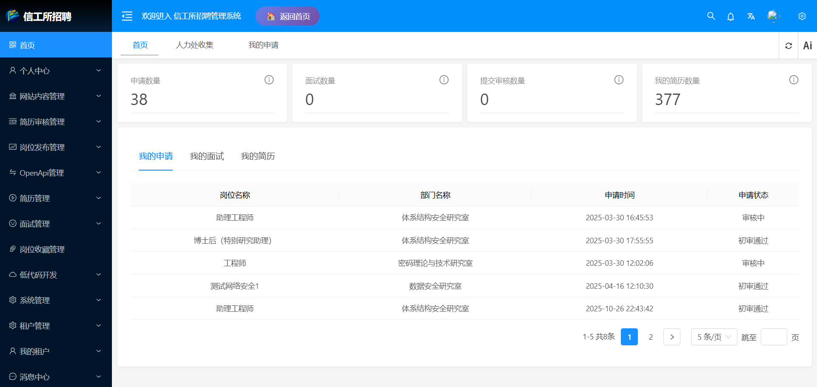
2、点击【返回首页】可返回首页
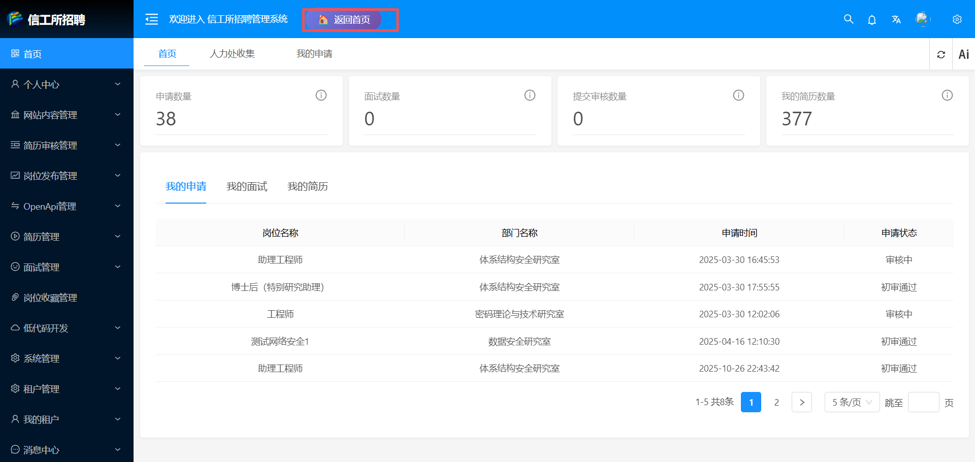
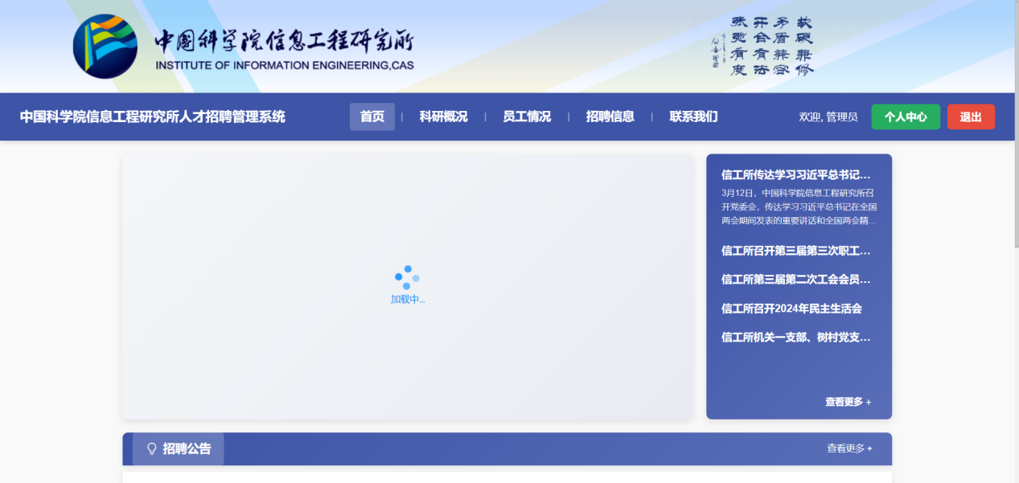
3、点击【个人中心】可重新进入后台
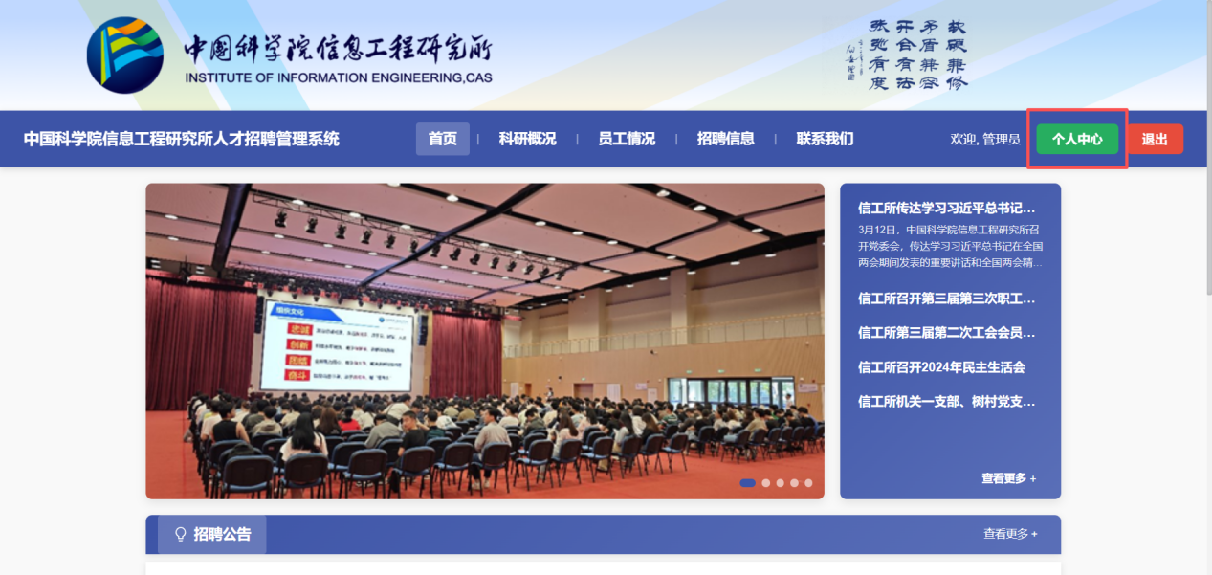
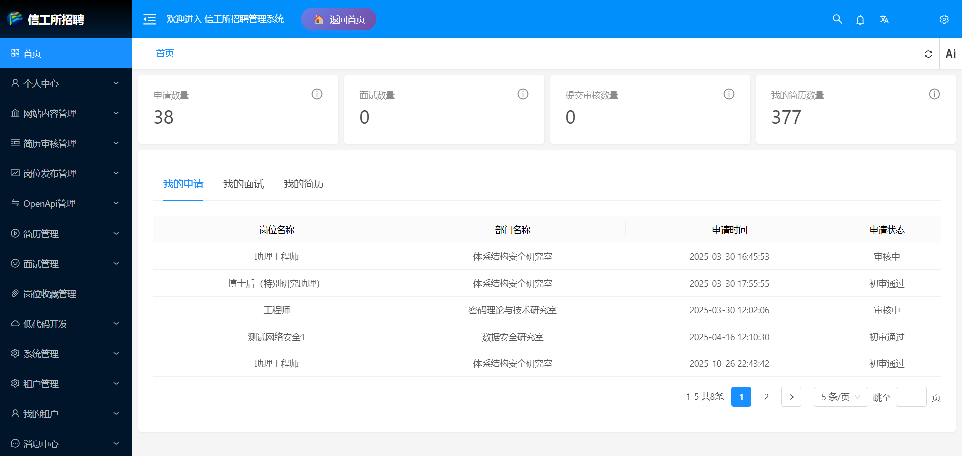
- 角色/授权管理（管理员）
1、登录后台后，进入【系统管理】-【角色管理】
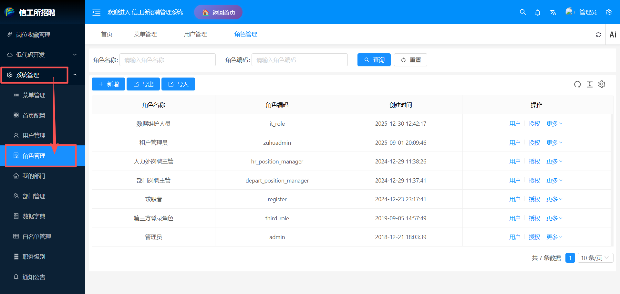
2、点击【新增】并填写相关信息创建角色
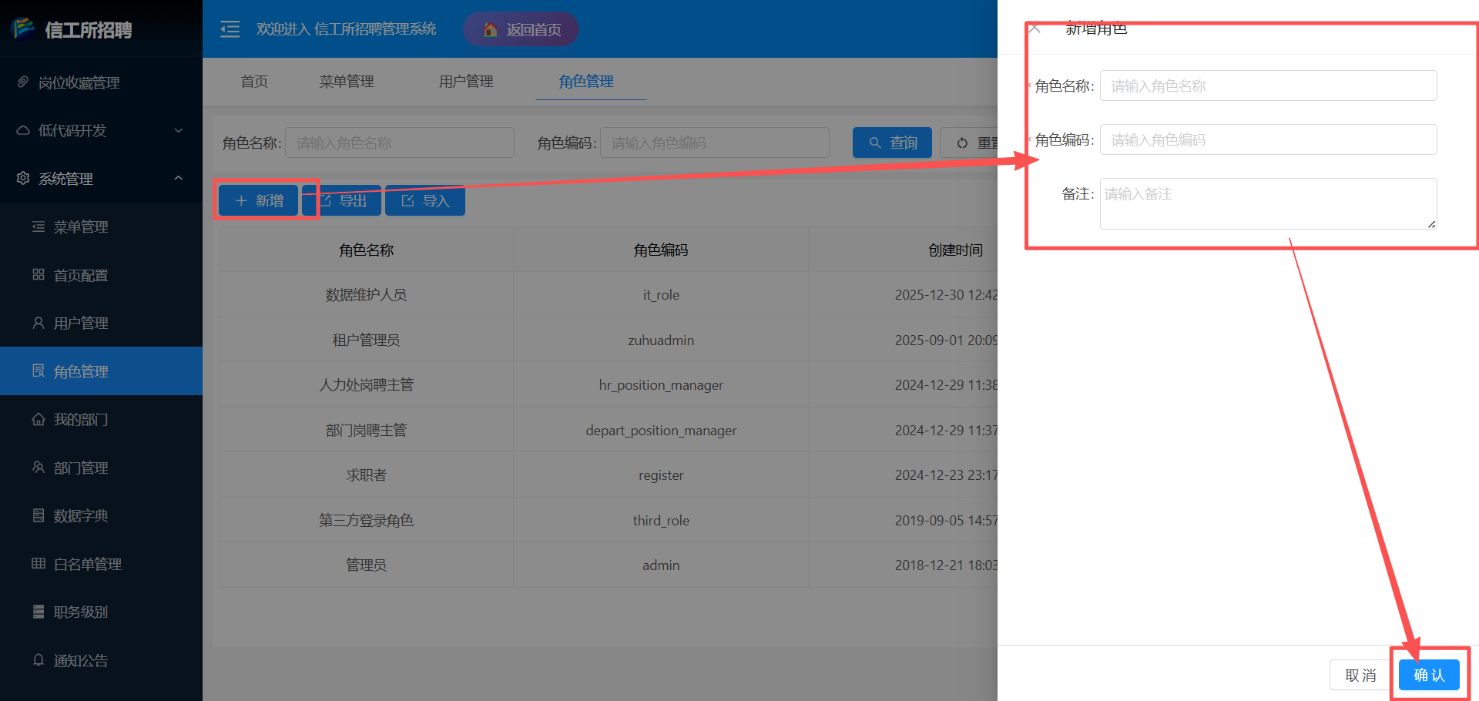
3、点击对应角色操作部分的【授权】，勾选允许该角色访问的菜单为其提供授权
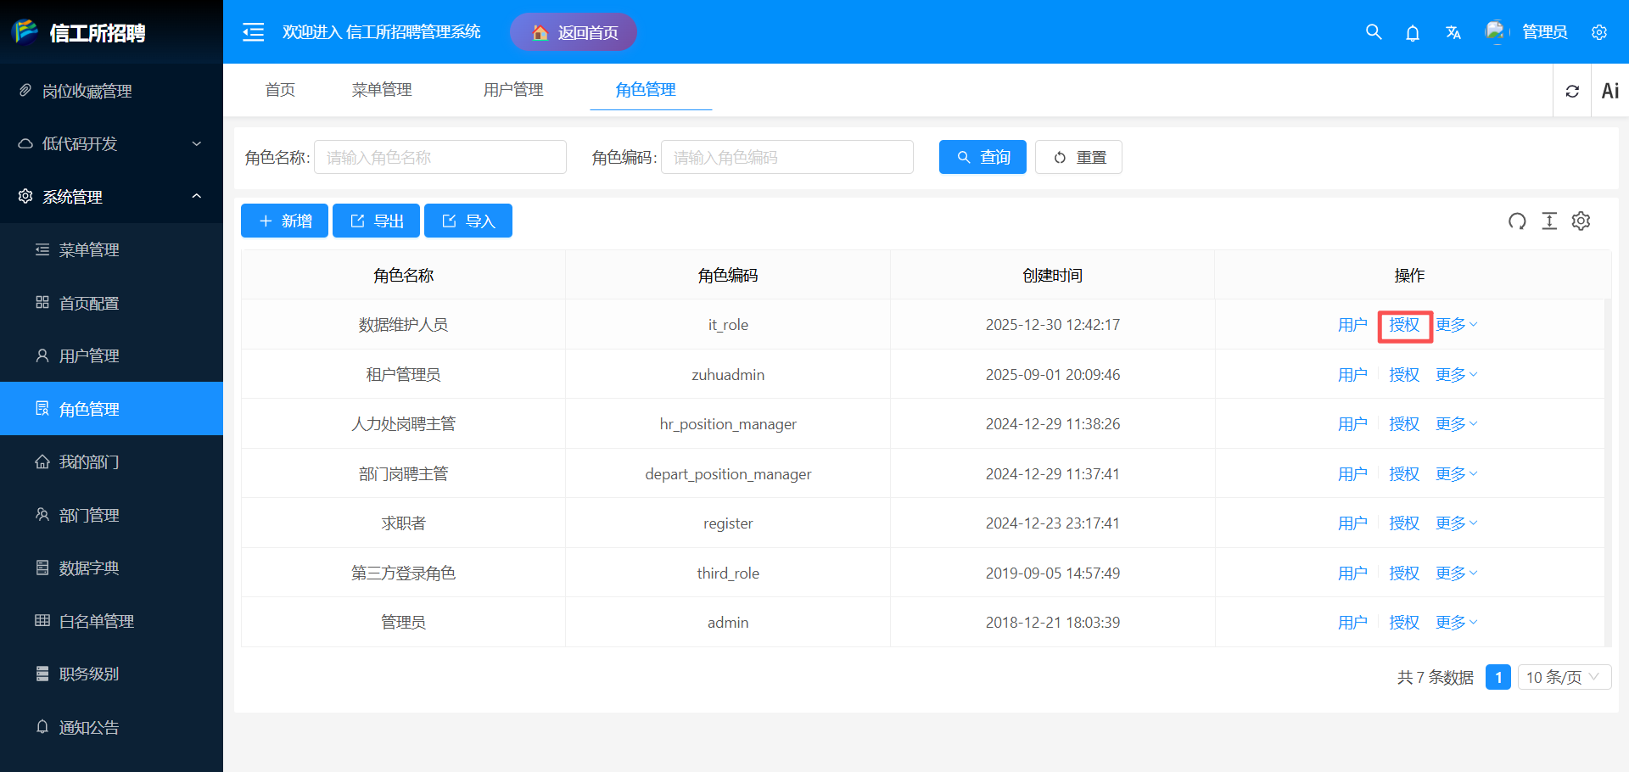
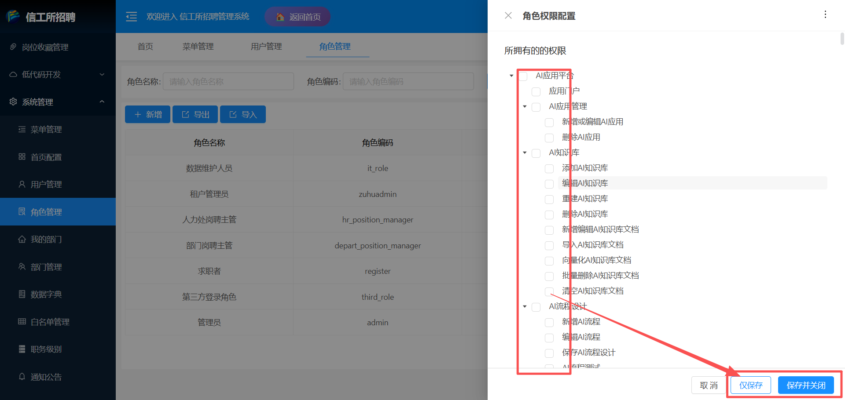
- 用户创建（管理员）
1、登录后台后，进入【系统管理】-【用户管理】
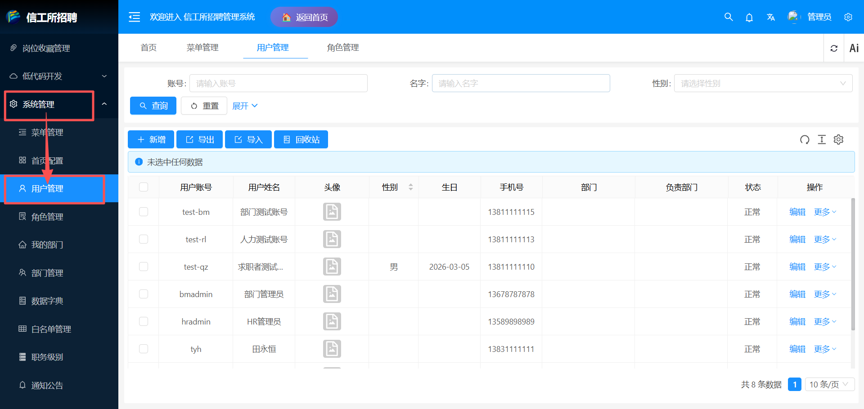
2、点击【新增】并填写相关信息创建用户
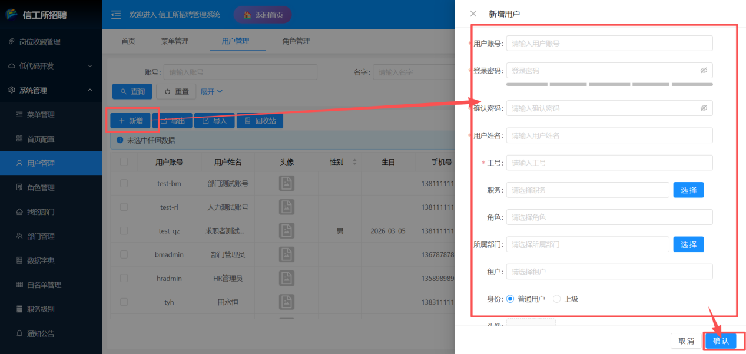
3、点击对应用户操作部分的【编辑】，并在角色部分为其授予相关权限
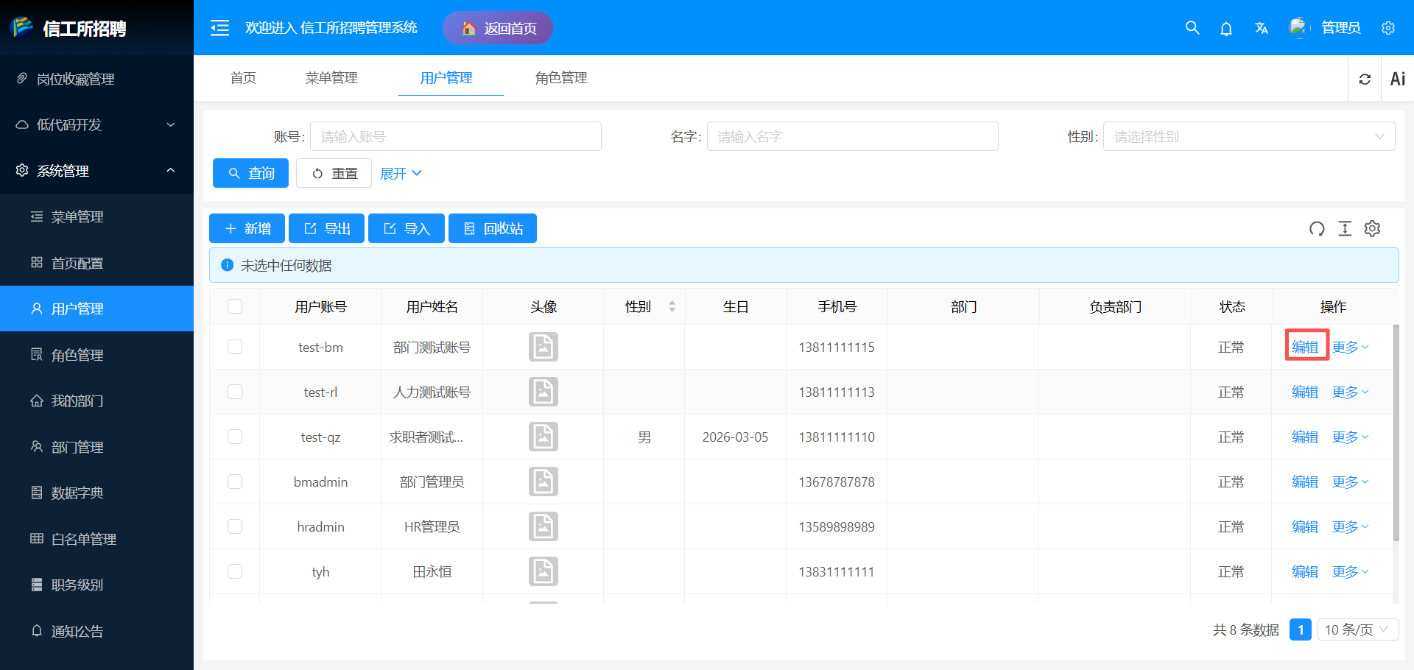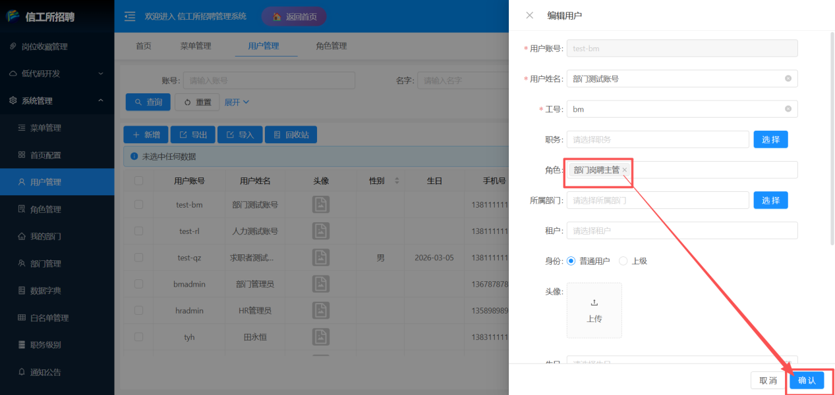
- 部门创建（管理员）
1、登录后台后，进入【系统管理】-【部门管理】
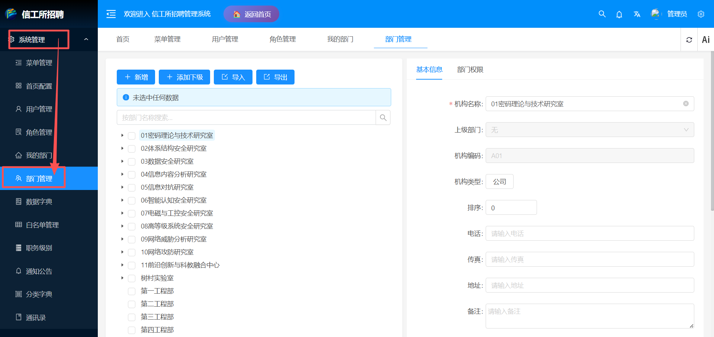
2、若要新增一级部门，则直接点击【新增】，若要添加子部门，勾选对应部门，点击【添加下级】，最后在弹出窗口中输入相关信息并【确认】则完成新增
新增一级部门：
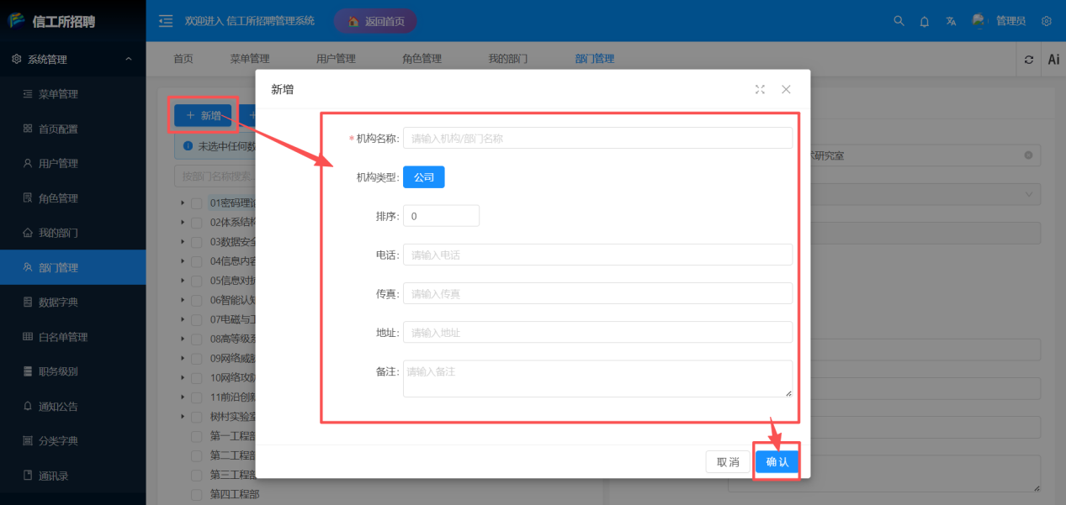
新增子部门:
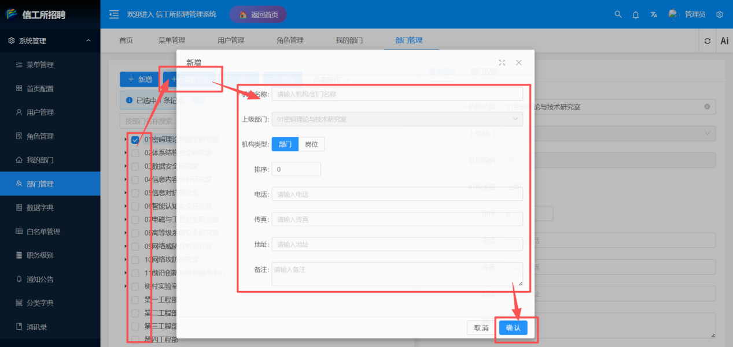
- 岗位发布（业务人员）
1、登录后台后，点击【岗位发布管理】-【发布申请】
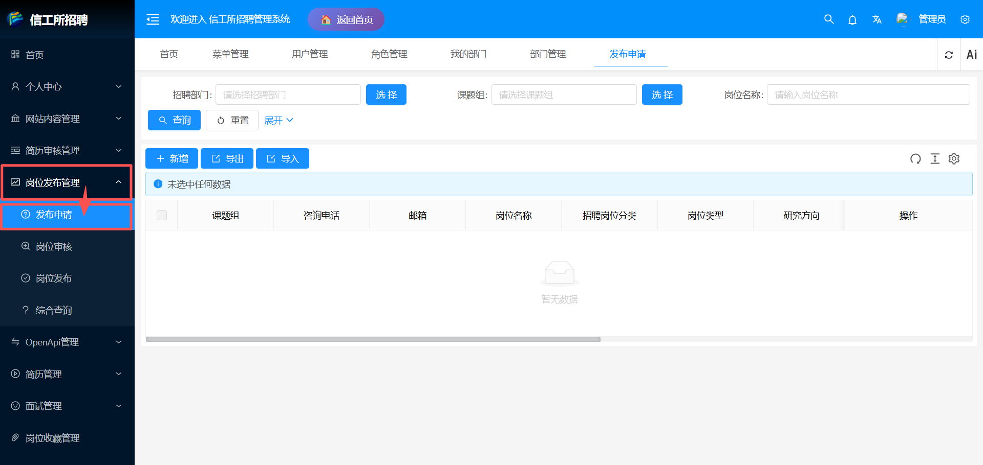
2、点击【新增】并填写相关信息然后【确认】
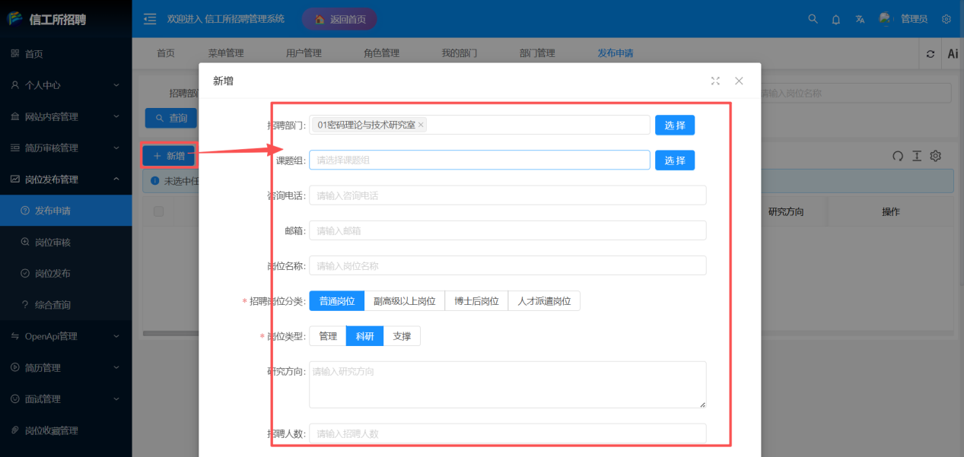
3、对应信息可以点击【编辑】继续修改，确认无误，可以点击【申请】开始部门发布的审核
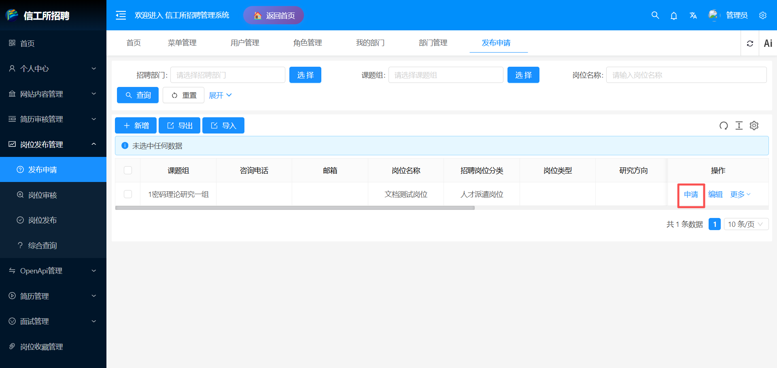
4、进入【岗位审核】，可以看到刚才申请的岗位。点击【详情】或【审核】中的【岗位信息】可以看到岗位的相关信息
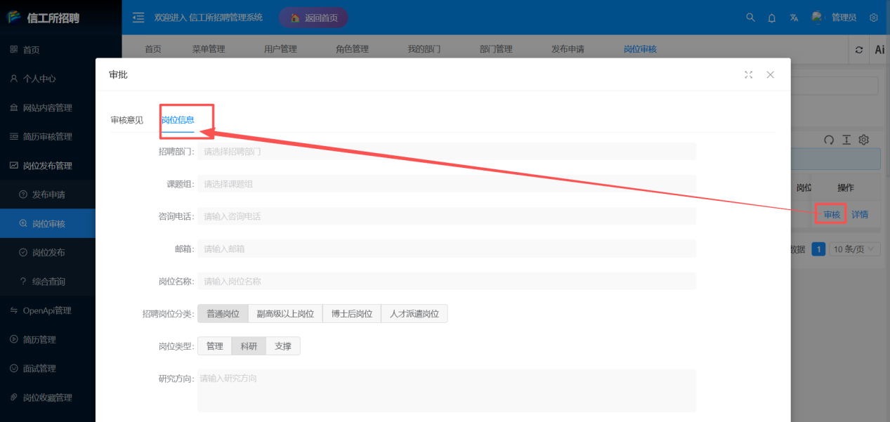
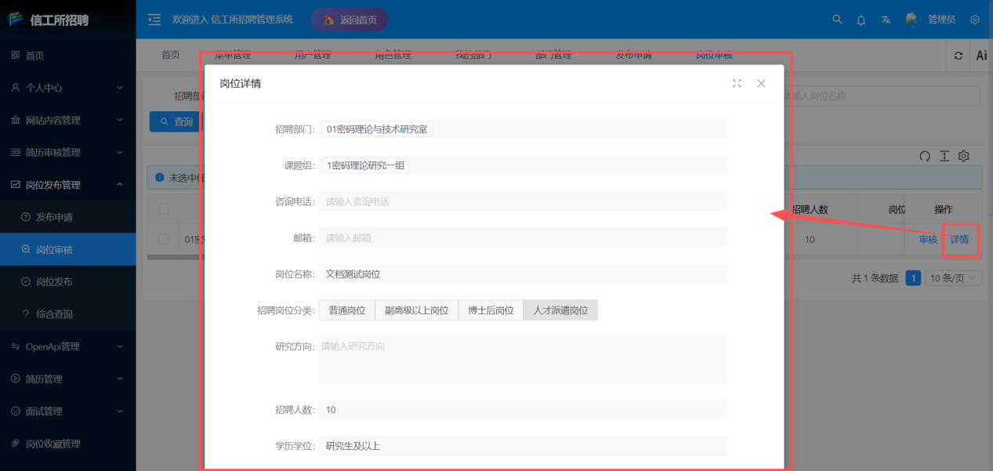
5、点击【审核】，在【审核意见】中可以同意或驳回审批。同意的继续审核，驳回的则终止审核
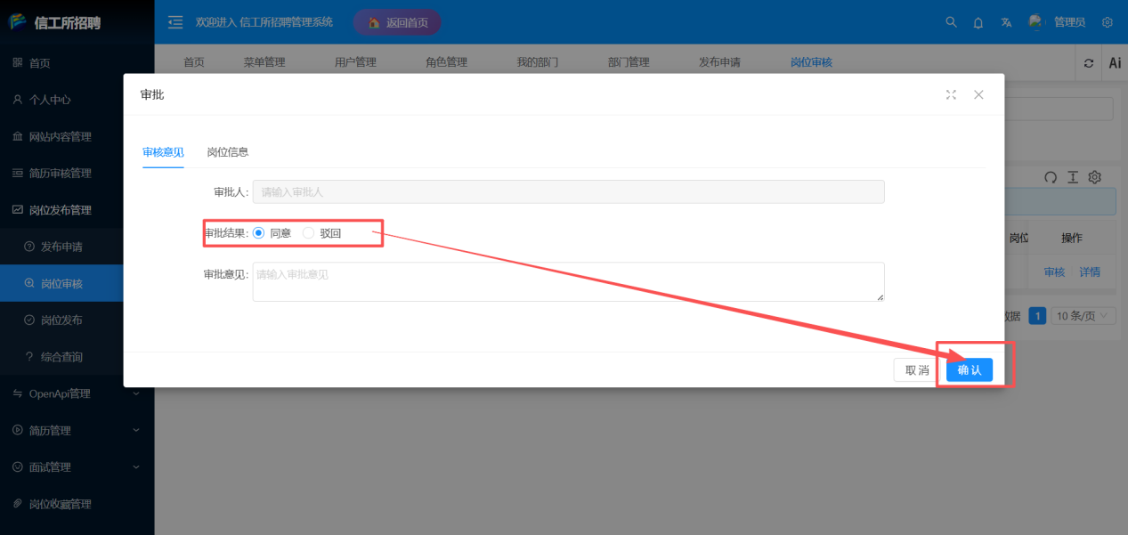
6、进入【岗位发布】，可以看到所有通过审核待发布的岗位。点击【发布】则可发布岗位，在招聘信息中被看到
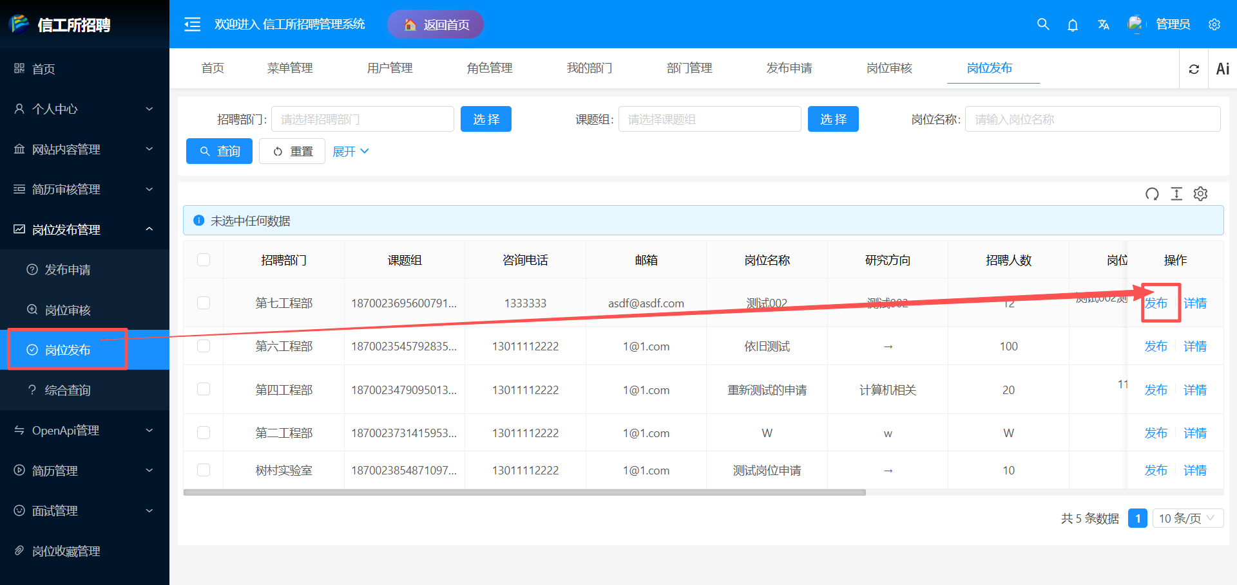
7、在【综合查询】中可以看到所有发起了的岗位
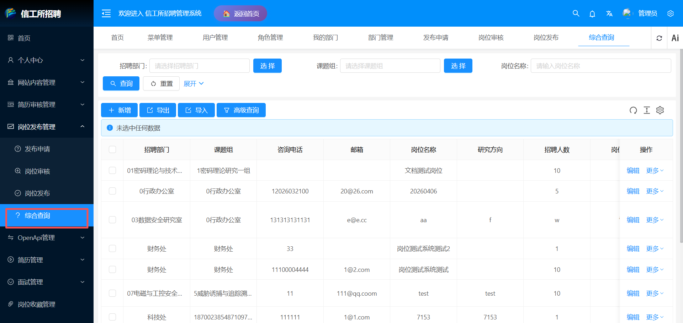
- 求职者求职（求职者）
1、在首页的【招聘信息】可以看到所有在招聘岗位
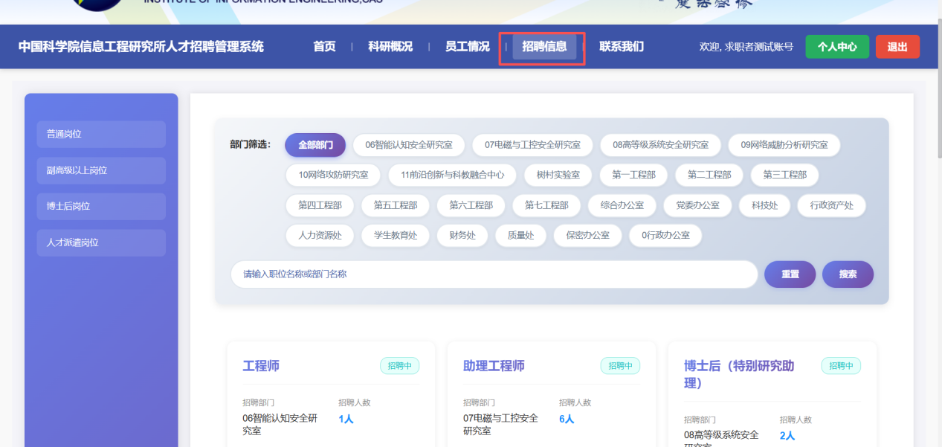
2、可通过岗位类型、部门类型、职位或部门名称缩小显示的岗位信息范围
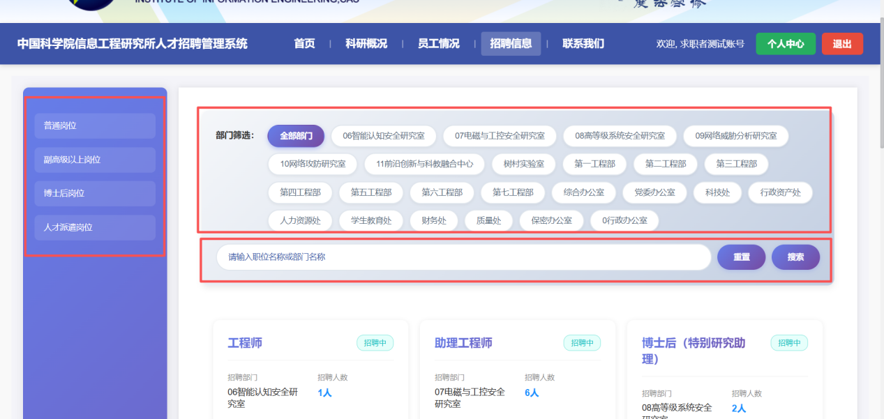
3、点击对应的招聘岗位，可查看该岗位的招聘信息
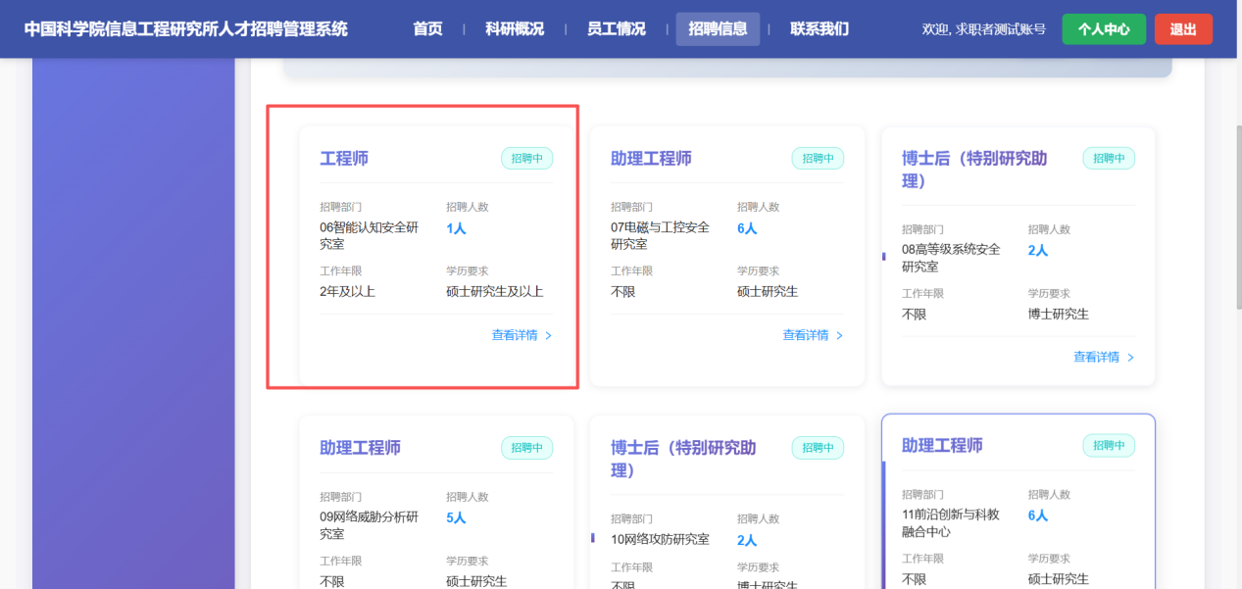
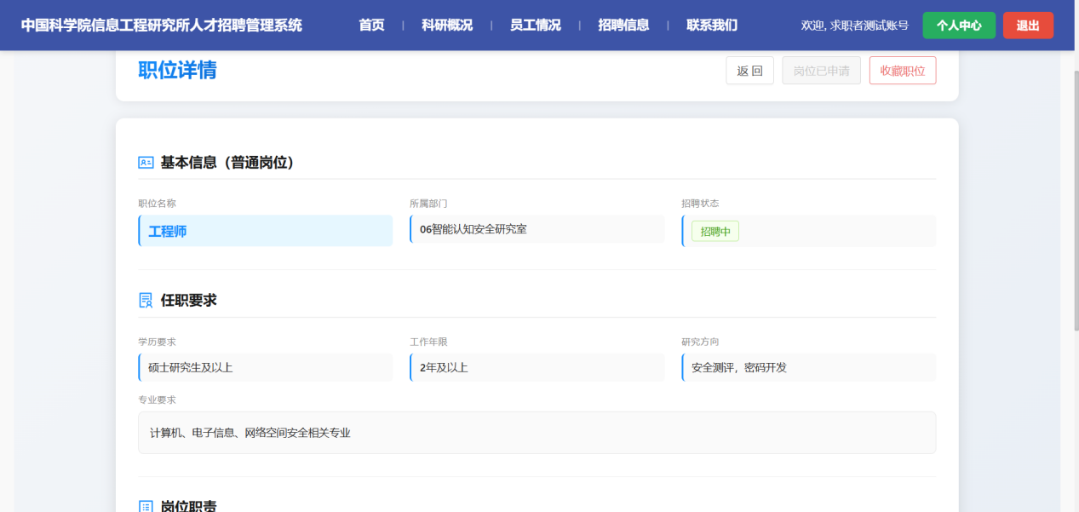
4、已投递过的岗位不允许多次投递
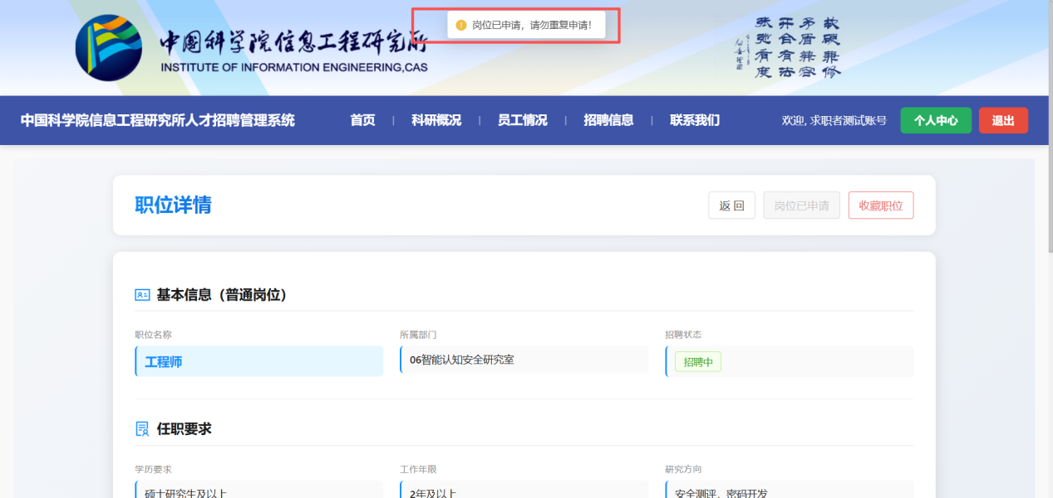
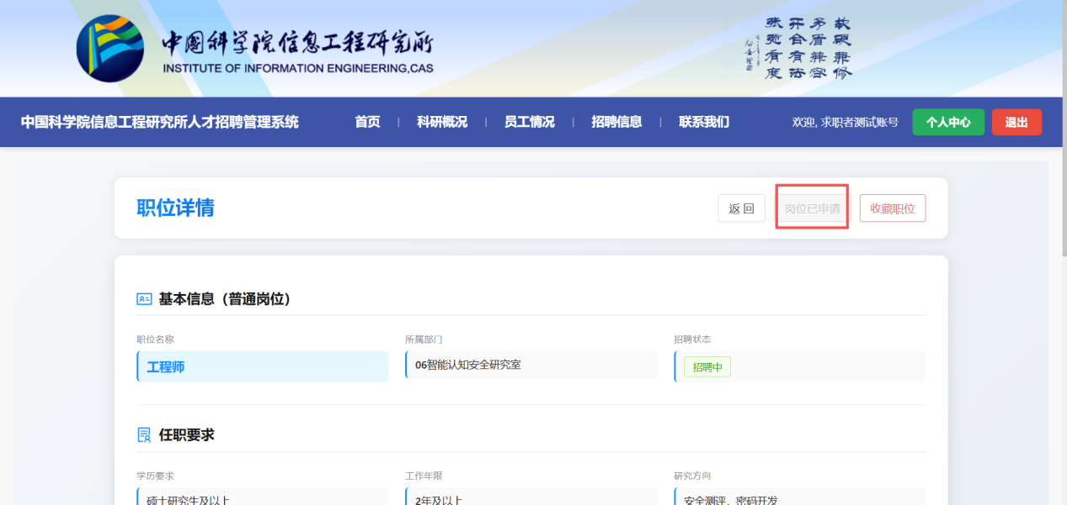
5、未投递过的岗位可以点击【在线申请】进行简历填写与投递
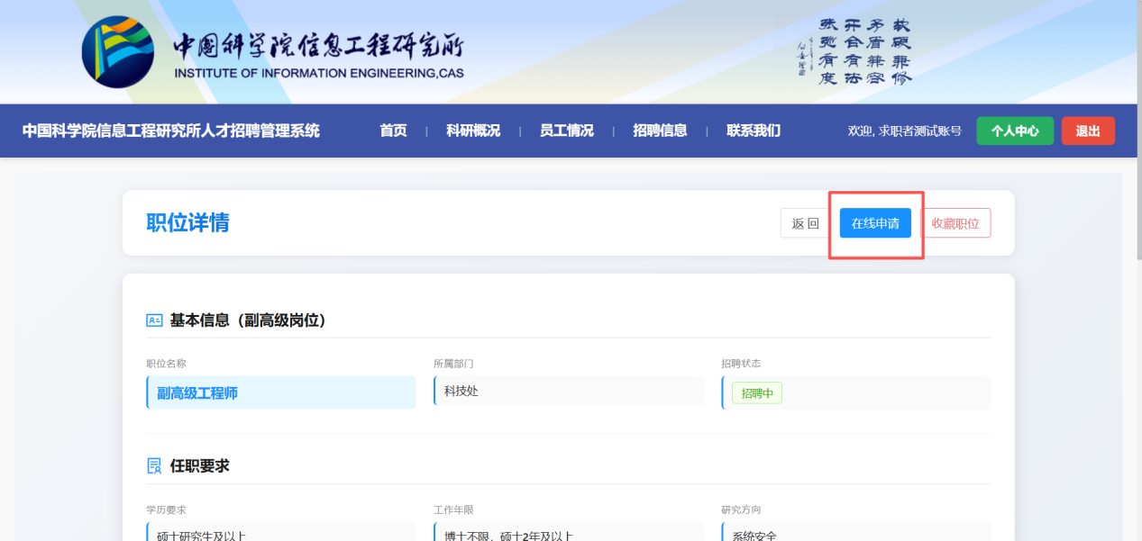
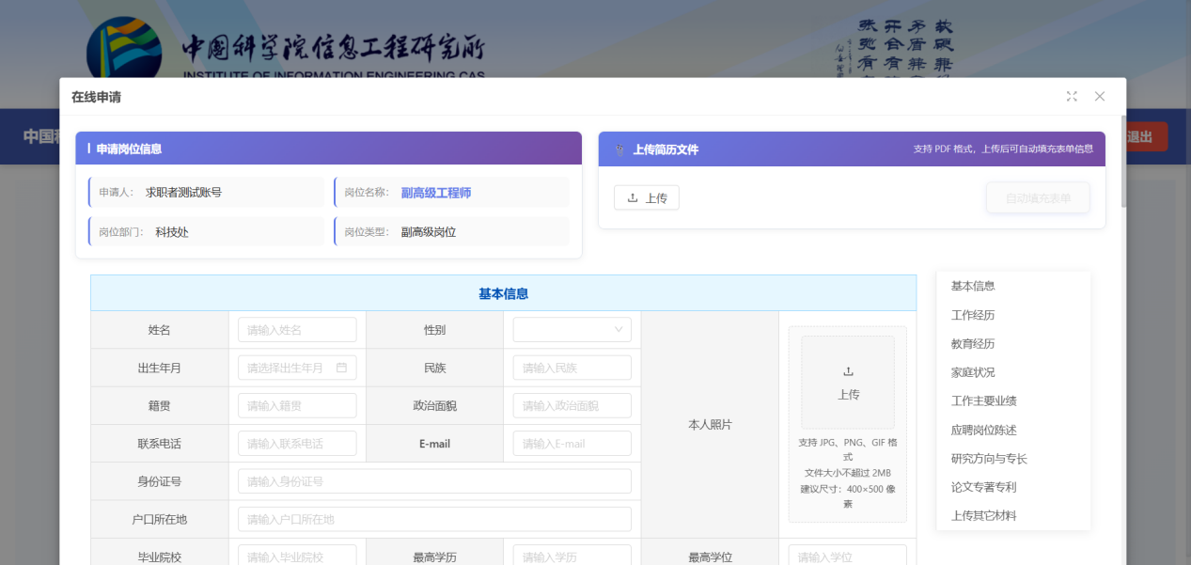
- 查看个人申请信息（求职者）
1、进入后台页码，点击【个人中心】-【我的申请】可查看个人的所有申请信息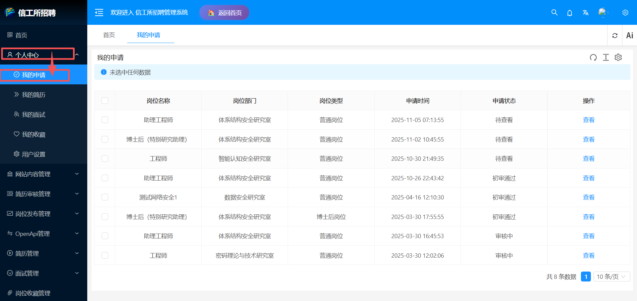
2、点击【查看】可查看对应申请的信息的简历信息、申请状态
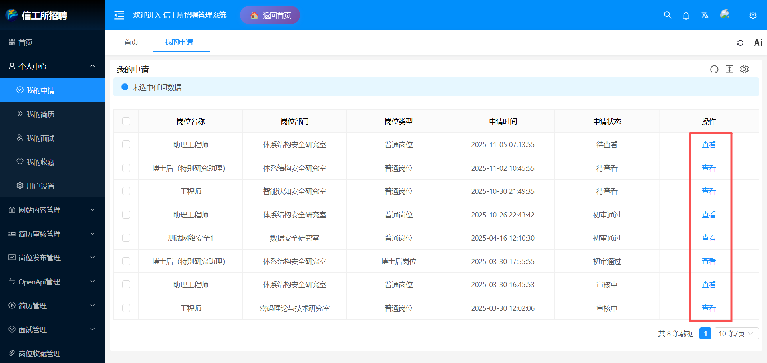
- 简历审核（业务人员）
1、在后台，【简历审核管理】-【人力处收集】页面，点击【详情】查看对应简历信息，点击【审核】同意或驳回申请
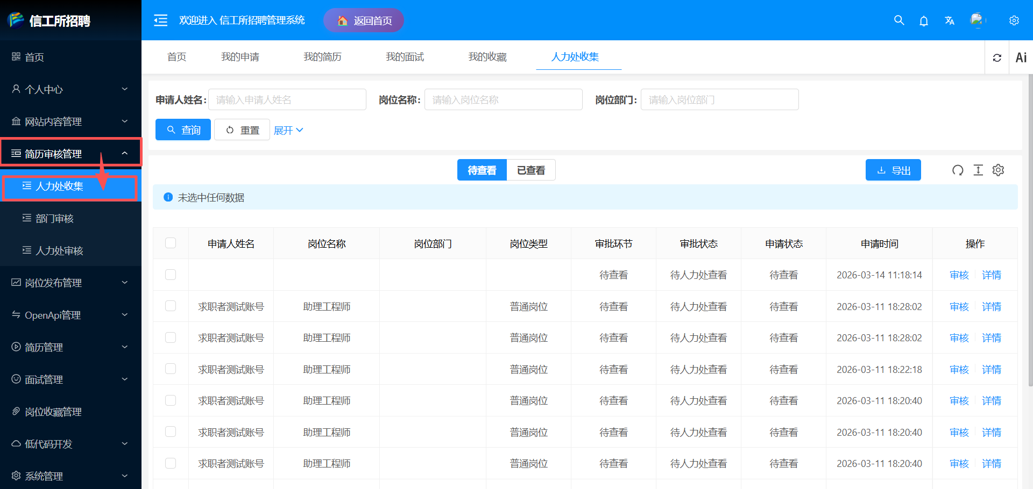
2、进入【部门审核】。【人力处收集】审核通过的会在这里显示，点击【详情】查看对应简历信息，点击【审核】同意或驳回申请
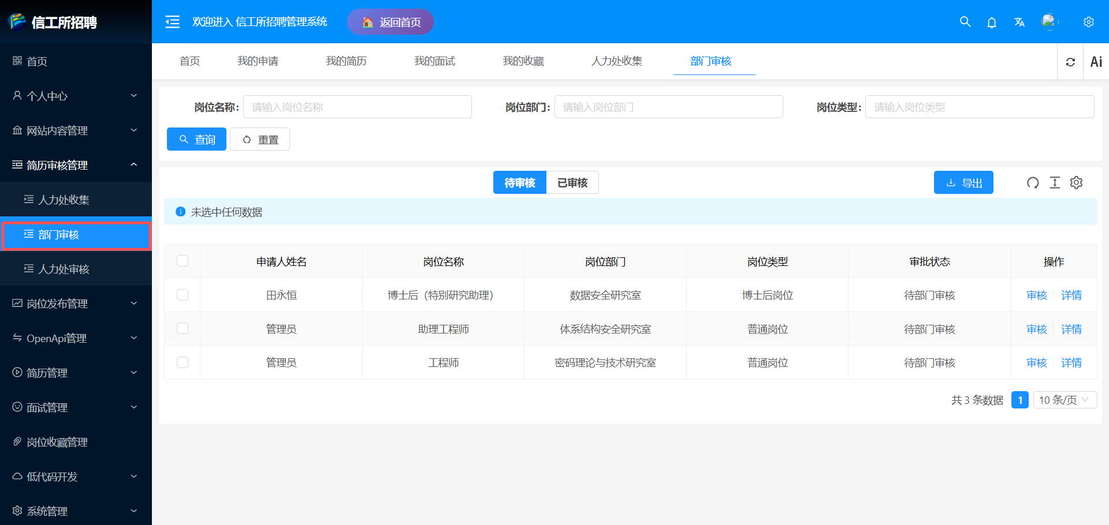
3、进入【人力处审核】。【部门审核】审核通过的会在这里显示，点击【详情】查看对应简历信息，点击【审核】同意或驳回申请
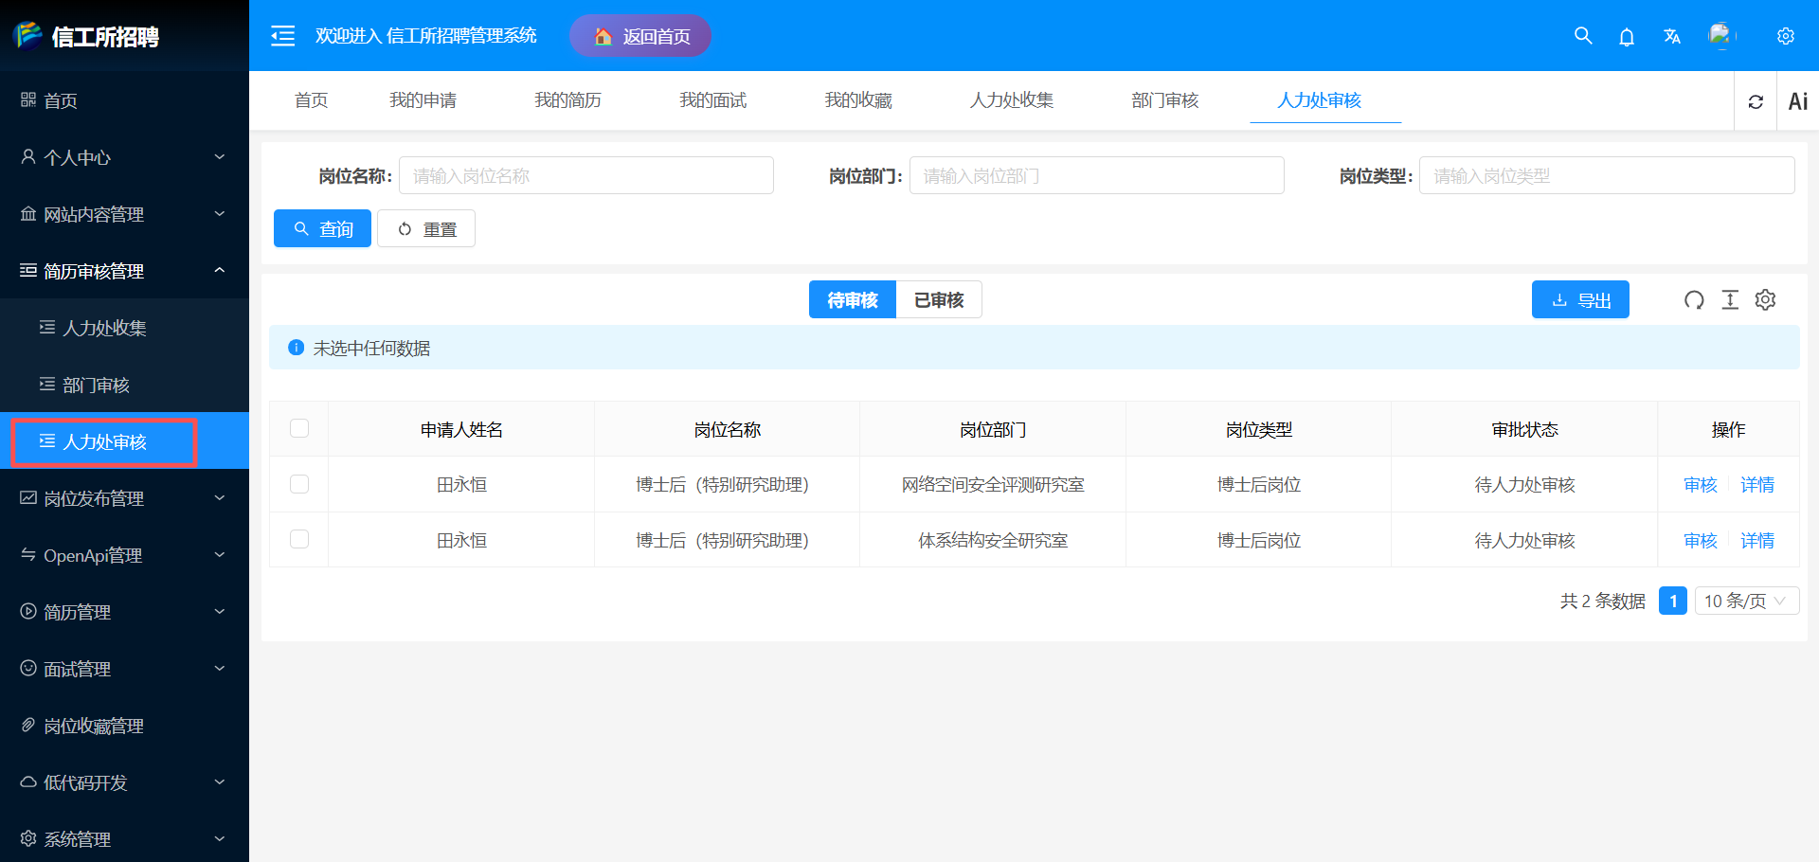
- 面试邀请（业务人员）
1、后台页面，【面试管理】-【综合查询】可查看所有面试的情况（待邀邀请、在面试、未通过、已通过的都显示）
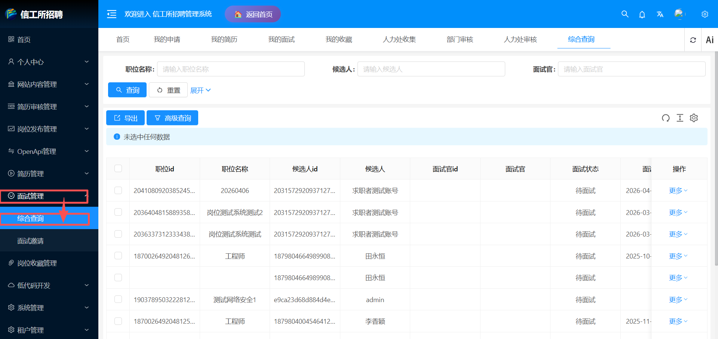
2、【面试邀请】部分可以看到所有待邀请的面试信息
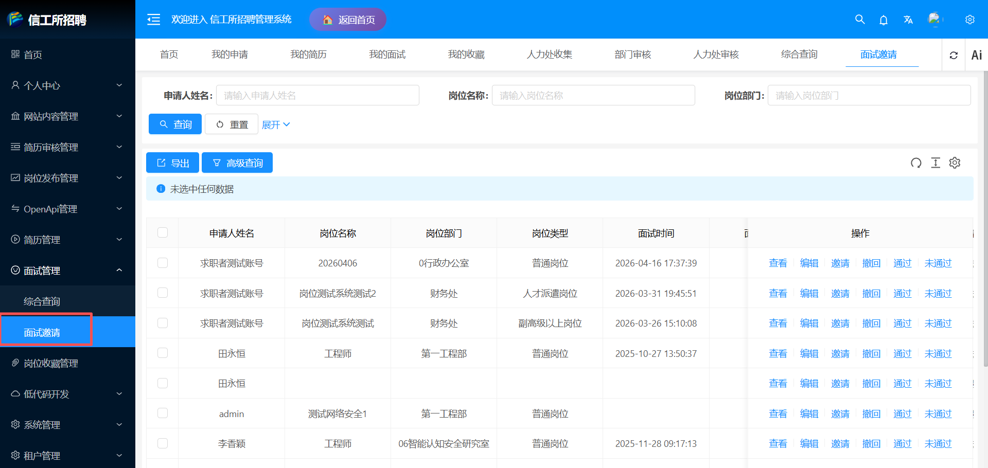
3、点击【邀请】，填写面试时间等信息发出面试邀请
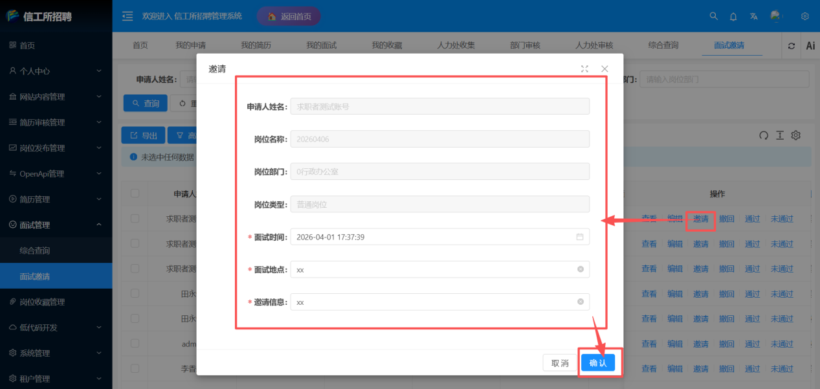
4、待面试完成后，可点击【通过】或【未通过】编辑面试结果
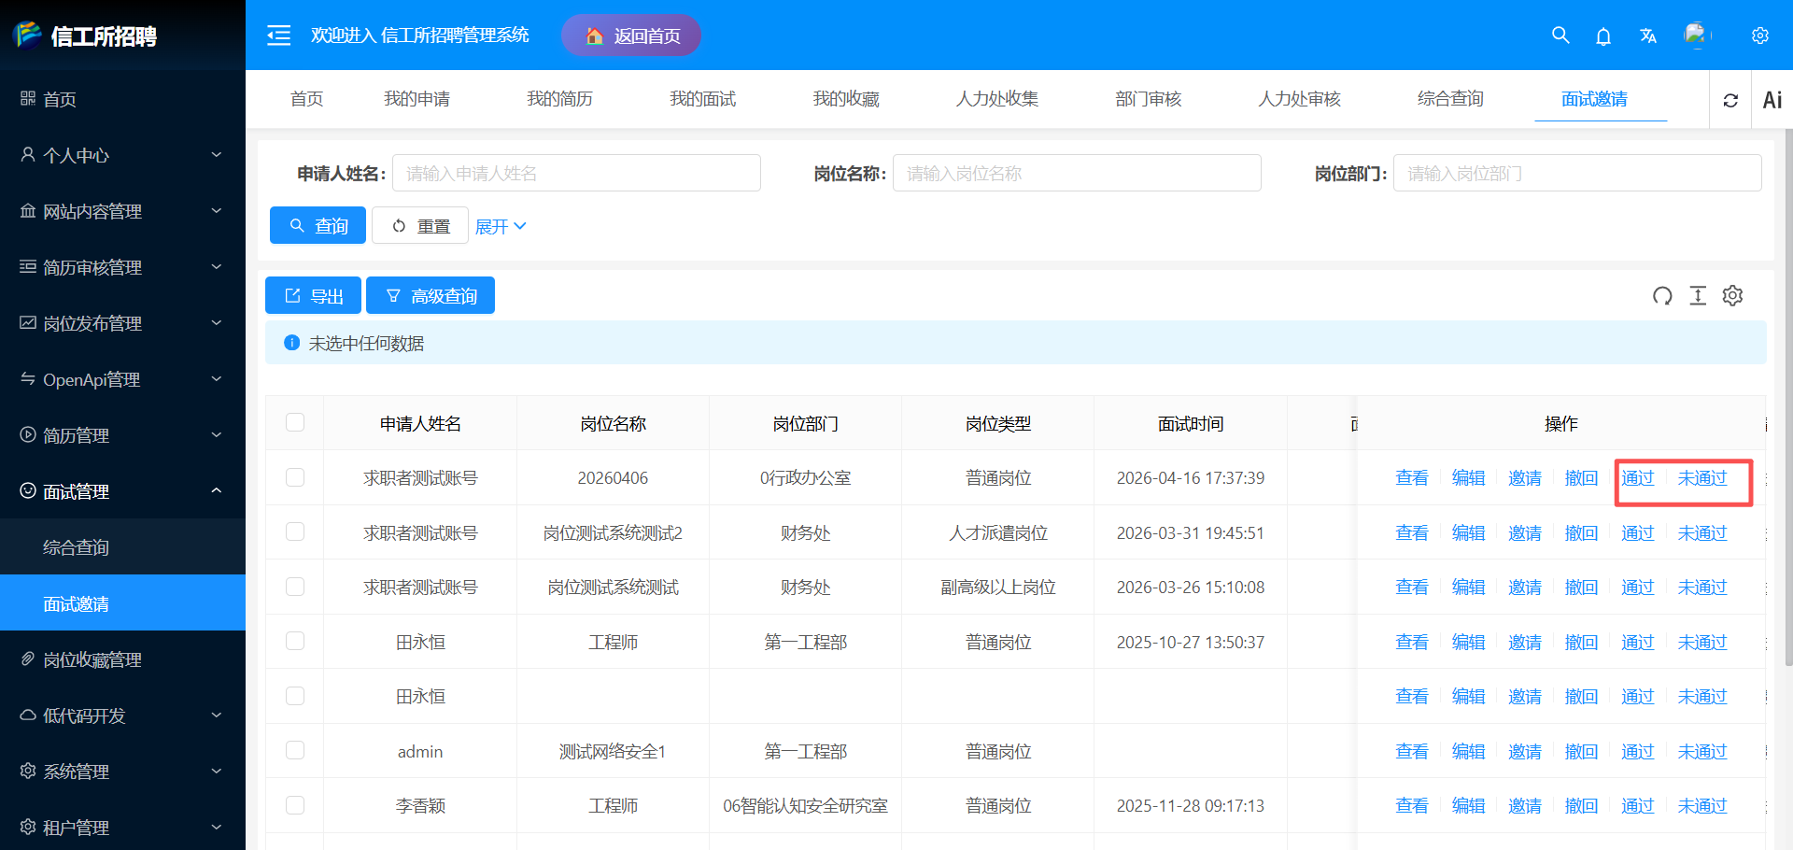
- 查看面试信息（求职者）
1、后台【个人中心】-【我的面试】查看个人所有被邀请的面试信息
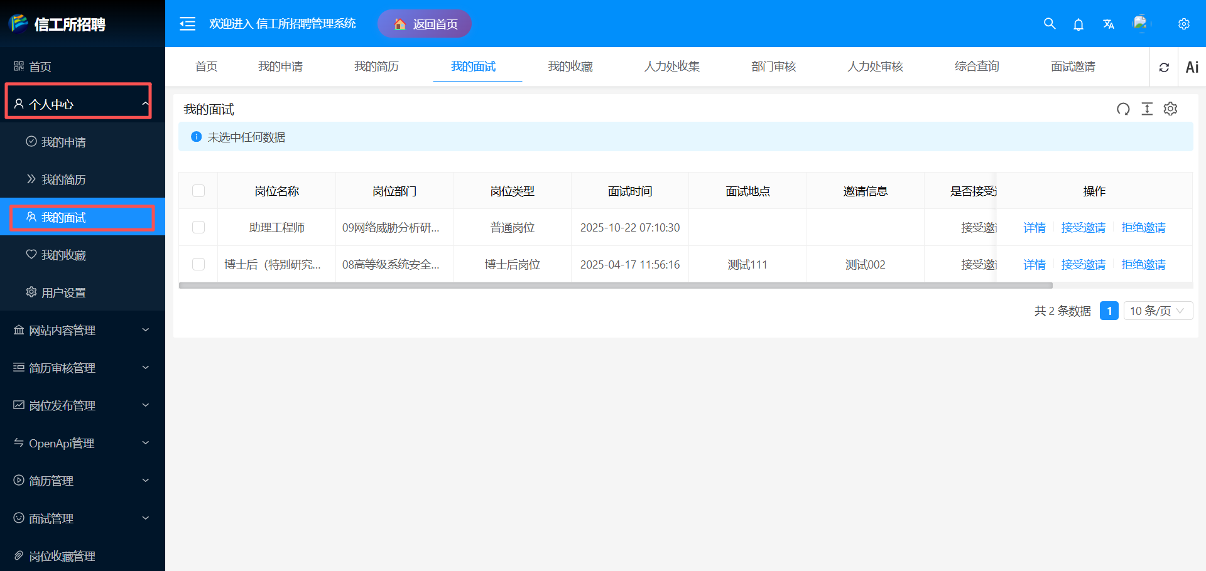
2、可点击【接受邀请】或【拒绝邀请】接受或拒绝面试
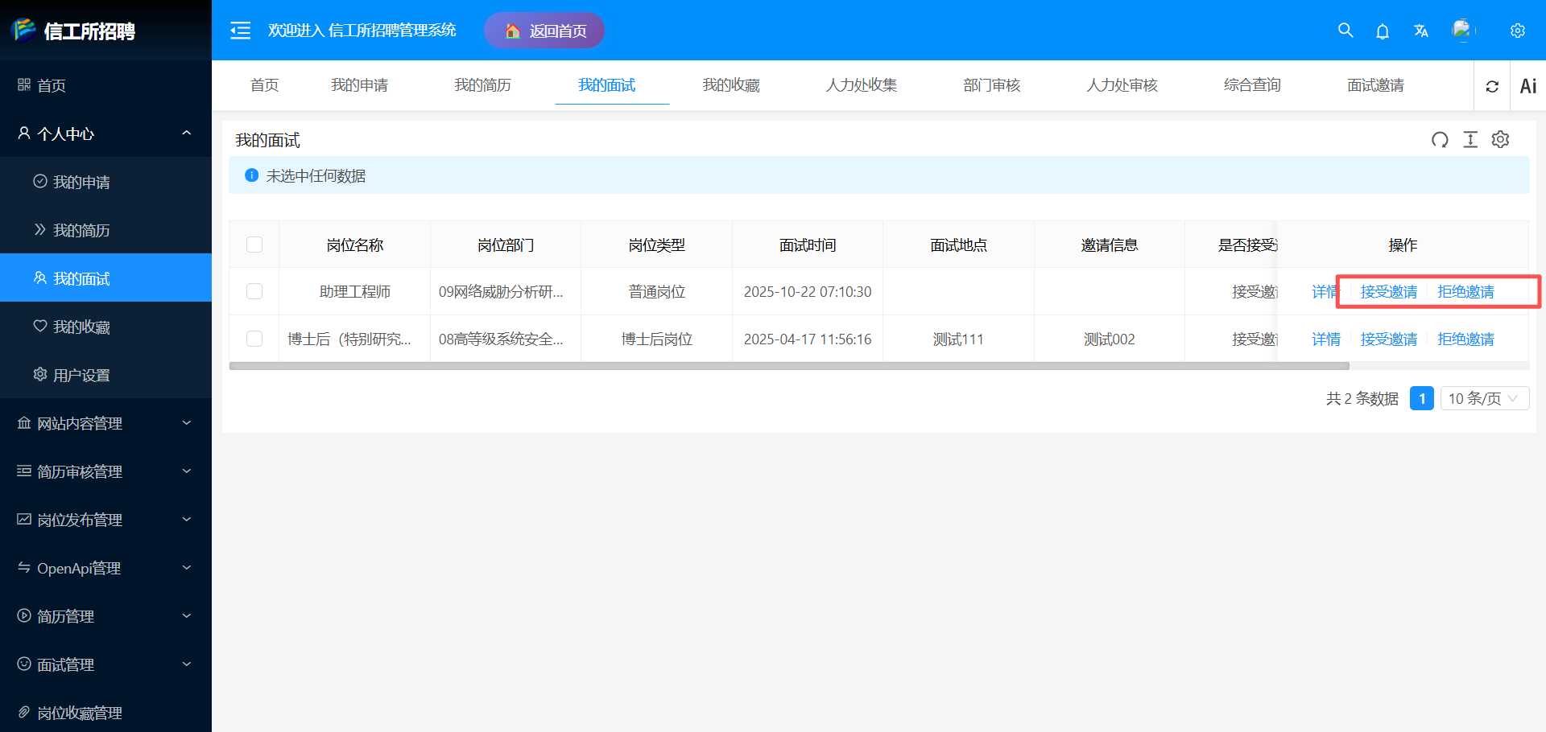
3、也可从此处看面试的进度或面试结果

